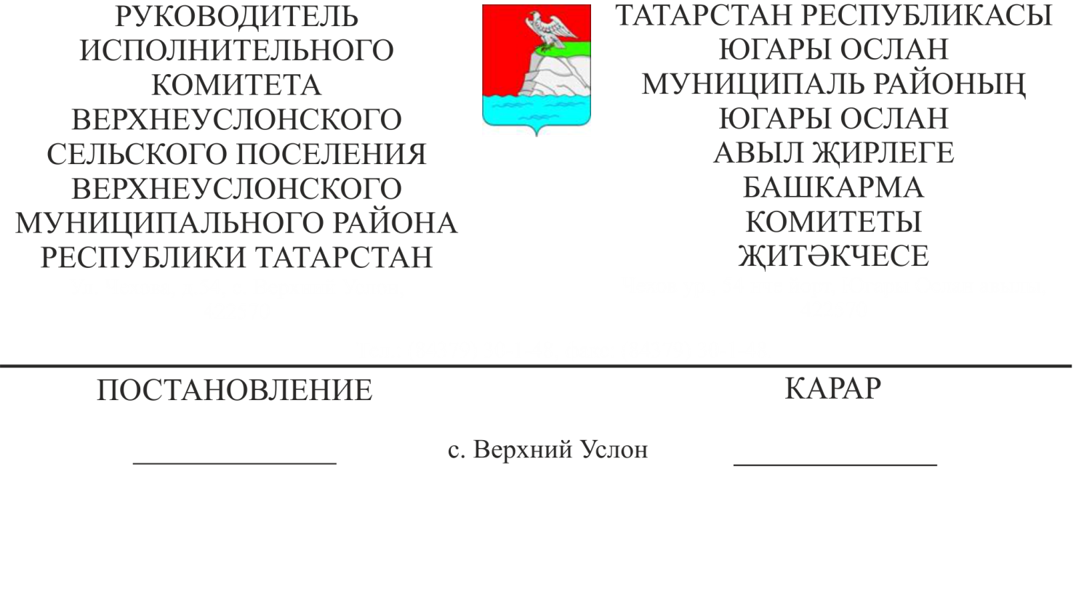
20.04.2022 № 32
Татарстан Республикасы Югары Ослан муниципаль районы Югары Ослан авыл җирлеге бюджеты кытлыгын финанслау чыганакларының баш администраторлары исемлеген раслау турында

Россия Федерациясе Бюджет кодексының 160.2 маддәсенең 4 пунктындагы өченче абзацы нигезендә Татарстан Республикасы Югары Ослан муниципаль районы Югары Ослан авыл җирлеге Башкарма комитеты
КАРАР БИРӘ:

1.Татарстан Республикасы Югары Ослан муниципаль районының Югары Ослан авыл җирлеге бюджеты кытлыгын финанслау чыганакларының кушымтада бирелгән төп администраторлары исемлеген расларга.

2. Әлеге карар Татарстан Республикасы Югары Ослан муниципаль районының Югары Ослан авыл җирлеге бюджетын төзегәндә һәм үтәгәндә барлыкка килә торган хокук мөнәсәбәтләренә карата 2022 елга һәм 2023 һәм 2024 елларның план чорына кадәр кулланыла дип билгеләргә.

Югары Ослан муниципаль районы
Югары Ослан авыл җирлеге
Башкарма комитеты җитәкчесе Д.В. Котков

Татарстан Республикасы
Югары Ослан муниципаль районының
Югары Ослан авыл җирлеге
Башкарма комитетының
2022 елның 20 апреленнән № 32 Карары белән расланган

Татарстан Республикасы Югары Ослан муниципаль районының Югары Ослан авыл җирлеге бюджеты кытлыгын финанслау чыганакларының баш администраторлары исемлеге

Бүлек коды |  |  | Чыганаклар төркеме, төркемчәсе, статьясы һәм төре коды | Атамасы
 | 300 | Югары Ослан муниципаль районының финанс-бюджет палатасы
 | 300 | 01 05 02 01 10 0000 510 |  |  | Авыл җирлекләре бюджетларының калган башка акчаларын арттыру
 | 300 | 01 05 02 01 10 0000 610 |  |  | Авыл җирлекләре бюджетларының калган башка акчаларын киметү

